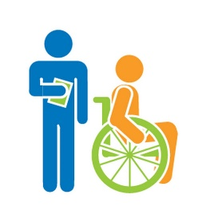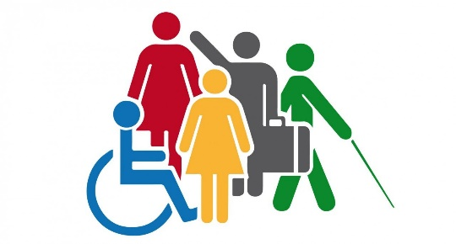

Работодатель не может увольнять и сокращать сотрудников с инвалидность во время сокращения штатов. Дети с инвалидностью имеют право на посещение специальных (коррекционных) образовательных-дошкольных, школьных учреждений. При обучении в общеобразовательных учебных заведениях дети с инвалидностью имеют право на обеспечение их спецсредствами, на обучение по специальной программе, на обеспечение свободного доступа в учреждение.

Инвалиды пользуются правом на **льготное лекарственное обеспечение.**

Инвалиды с тяжелыми заболеваниями **имеют право на дополнительную жилплощадь.**

Инвалиды **освобождены от выплаты налогов на недвижимость.**

Инвалиды имеют право **бесплатно воспользоваться юридической помощью.**

У каждого человека есть права – эти права равны для всех. Люди с инвалидностью имеют такие же права, как и все остальные: право на жизнь и свободу, гражданство, труд, образование. Из-за особенностей здоровья, инвалиды в России так же имеют право на:

- беспрепятственный доступ в социокультурные учреждения

- получение информации в доступных форматах

Работникам-инвалидам (1, 2 группы) положен семичасовой рабочий день с получением полной зарплаты.

Работодатели должны держать квоты на рабочие места для инвалидов, эти обеспечивается их трудовая деятельность.

13 декабря 2006 г. была принята Конвенция о правах инвалидов.

Принципами настоящей Конвенции являются:

1. Уважение присущего человеку достоинства, его личной самостоятельности, и независимости
2. Не дискриминация
3. Полное и активное вовлечение и включение в общество
4. Уважение особенностей инвалидов и их принятие в обществе
5. Равенство возможностей
6. Доступность
7. Равенство мужчин и женщин
8. Уважение развивающихся способностей детей-инвалидов и уважение права детей-инвалидов сохранять свою индивидуальность.

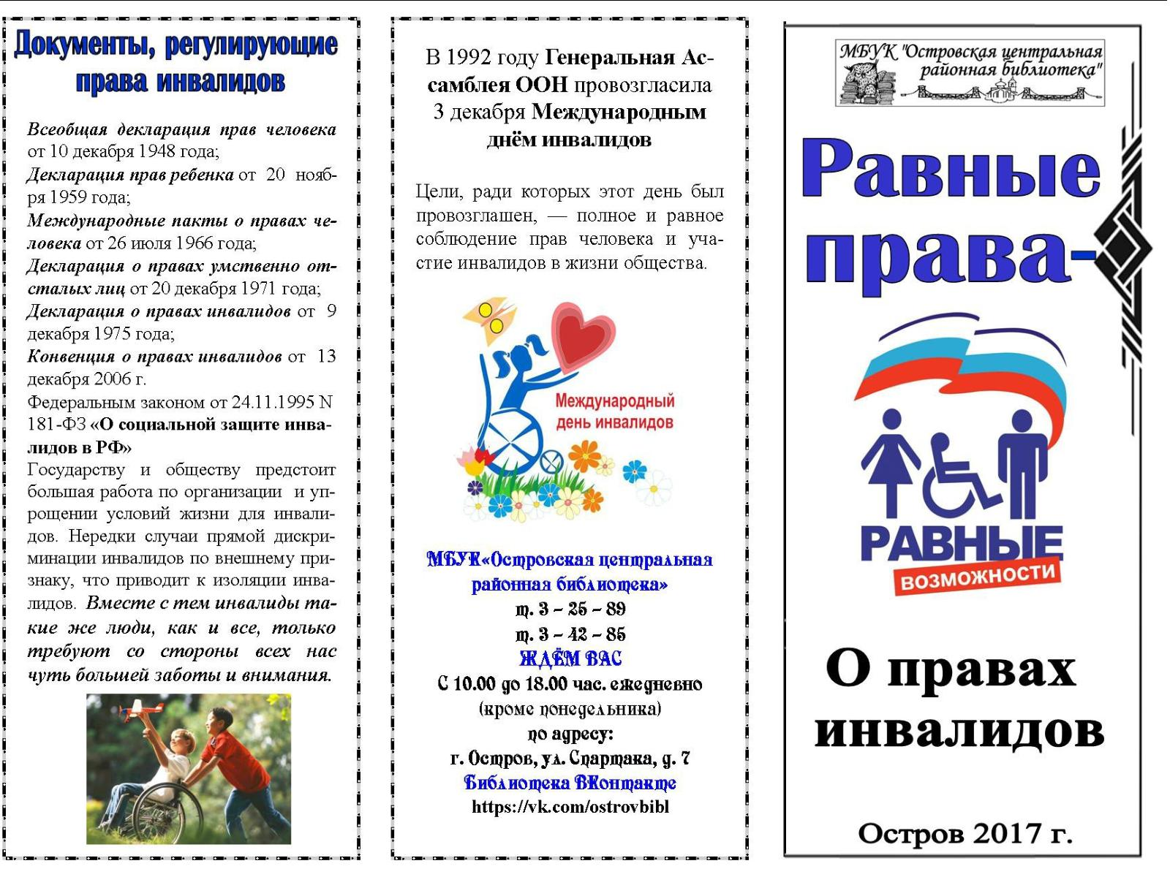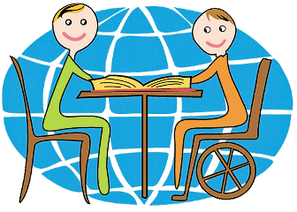

**Прокуратура Сосновского района Нижегородской области**

606170 Нижегородская область,

п. Сосновское, ул. Комсомольская,

дом 20

тел. 8 (83174) 2-70-32

эл. почта - [39@52.mailop.ru](mailto:39@proc-nn.ru)

По данным Организации Объединенных Наций (ООН) каждый десятый человек в мире – это человек с инвалидностью. В России более 13 миллионов человек признаны инвалидами.

Человек с инвалидностью постоянно сталкивается в своей жизни с различными ограничениями. Только при равном и уважительном отношении со стороны других люди с инвалидностью смогут жить полноценной жизнью.

Всеобщая декларация прав человека *от 10 декабря 1948 года;*

Декларация прав ребенка *от 20 ноября 1959 года;*

Международные акты о правах человека *от 26 июля 1966 года;*

Декларация о правах инвалидов *от 9 декабря 1975 года;*

Конвенция о правах инвалидов *13 декабря 2006 года;*

*Федеральный закон от 24.11.1995 г. №181 – ФЗ «О социальной защите инвалидов в РФ»*

Государству и обществу предстоит большая работа по организации и упрощению условий жизни для инвалидов. Нередки случаи дискриминации инвалидов по внешнему признаку, что приводит к изоляции инвалидов. Вместе с тем инвалиды такие же люди, как и все, только требуют со стороны всех нас чуть больше заботы и внимания.

***«Уважение прав других – показатель нравственного развития общества»***

п. Сосновское 2022 г.

**Равные права -**

**Прокуратура Сосновского района Нижегородской области**

**Документы, регулирующие права инвалидов**